Generative AI: Algorithms and Apps
Project: Diffusion
MNIST DDPM with Classifier-Free Guidance

1. 개요
본 프로젝트에서는 MNIST 손글씨 숫자 데이터셋에 대해 ε-추정(epsilon-estimation) 방식의 DDPM(Denoising Diffusion Probabilistic Model)을 구현하고, Classifier-Free Guidance(CFG)를 적용한 조건부 생성을 수행하였다. 무조건부 생성과 조건부 생성을 모두 구현하였으며, 가이던스 강도 γ에 대한 앨블레이션과 두 가지 탐구 실험(잠재 공간 교란, 인페인팅)을 진행하였다.

1.1 실험 설정
항목 | 설정
확산 스텝 | T = 200, 선형 β 스케줄 (1e-4 → 0.02)
모델 | Small U-Net (ch=64), 시간·클래스 임베딩 128차원, AdaGN
학습 | AdamW, lr = 1e-4, batch = 64, 30 epochs, CFG 손실 사용
안정화 | EMA (decay = 0.999) — 학습 후 EMA 가중치로 샘플링
환경 | Google Colab, NVIDIA T4 GPU

1.2 구현한 함수
스타터 코드에서 비어 있던 다음 네 함수를 구현하였다.
- ddpm_loss_epsilon() — 표준 DDPM ε-추정 손실
- ddpm_loss_cfg() — CFG 학습 손실 (조건부 + 무조건부 두 경로)
- sample_unconditional() — 무조건부 ancestral 샘플링
- sample_conditional() — CFG 조건부 샘플링

2. 구현 내용

2.1 순방향 확산과 학습 목표
순방향 확산은 닫힌 형태로 임의의 스텝 t에서 한 번에 계산된다. α_t = 1 − β_t, ᾱ_t = Π α_i 라 할 때:
x_t = √(ᾱ_t) · x₀ + √(1 − ᾱ_t) · ε, ε ~ N(0, I)
변분 하한을 정리하면 학습 목표는 단순한 노이즈 회귀로 환원된다. 즉 "임의의 스텝 t에서 x_t에 섞인 노이즈 ε을 맞히는" 문제이며, 이를 MSE로 학습한다.
L_simple = E[ ‖ ε − ε̂_θ(x_t, t, y) ‖² ]
이것이 ddpm_loss_epsilon()의 구현 내용이다. 회귀 목표가 이미지 x₀가 아니라 노이즈 ε이라는 점이 ε-추정 방식의 핵심이다.

2.2 CFG 학습 손실
CFG를 사용하려면 하나의 네트워크가 조건부 예측과 무조건부 예측을 모두 수행할 수 있어야 한다. 이를 위해 동일한 x_t에 대해 실제 라벨 y와 null 라벨(클래스 인덱스 10, "조건 없음")로 각각 forward를 수행하고 두 MSE를 합산하였다.
L_CFG = MSE(ε̂(x_t, t, y), ε) + MSE(ε̂(x_t, t, y_null), ε)

2.3 역방향 샘플링
순수 노이즈 x_T ~ N(0, I)에서 시작해 t = T−1부터 0까지 역방향으로 진행한다. 각 스텝에서 네트워크가 예측한 ε̂로부터 사후 분포 p(x_{t−1}|x_t)의 평균과 분산을 구한 뒤 샘플링한다.
μ = ( x_t − (1 − α_t)/√(1 − ᾱ_t) · ε̂ ) / √(α_t)
x_{t−1} = μ + √(β̃_t) · z (t > 0), x₀ = μ (t = 0)
마지막 스텝(t = 0)에서는 노이즈를 더하지 않고 평균만 사용하여 최종 이미지에 불필요한 잡음이 남지 않도록 하였다.

2.4 Classifier-Free Guidance 샘플링
조건부 샘플링에서는 매 스텝 조건부 예측 ε_c와 무조건부 예측 ε_u를 각각 구한 뒤 다음과 같이 결합한다.
ε̂ = (1 + γ) · ε_c − γ · ε_u = ε_c + γ · (ε_c − ε_u)
두 번째 형태에서 알 수 있듯이 (ε_c − ε_u)는 "해당 클래스답게 만드는 방향"의 점수(score) 차이이고, γ는 그 방향으로 얼마나 강하게 외삽할지를 결정하는 계수이다. 확률적으로는 샘플링 분포를 p(x|y)·p(y|x)^γ 형태로 날카롭게 만드는 것에 대응한다.

3. 무조건부 생성 결과
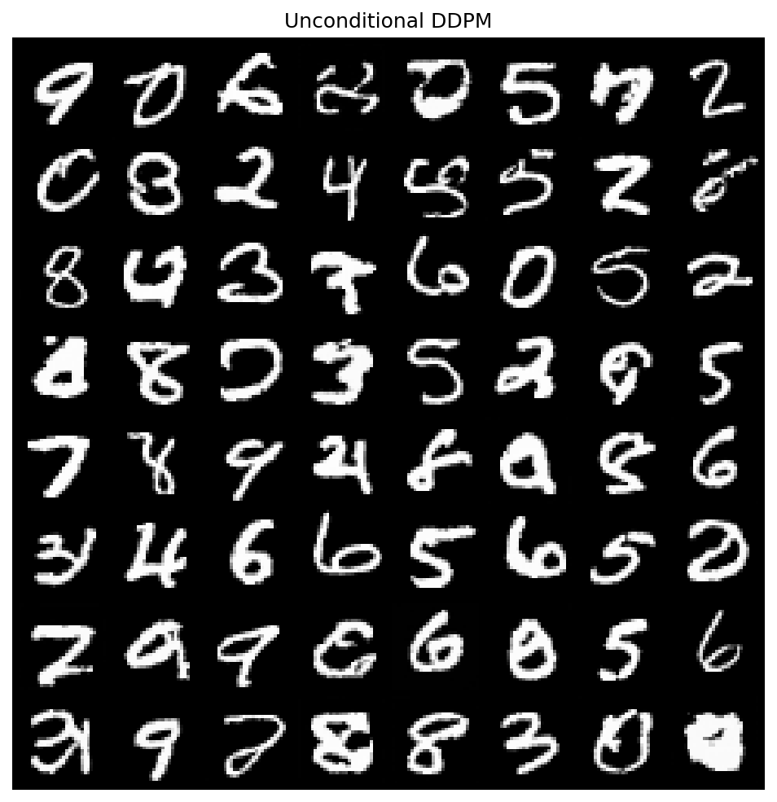
그림 1. 무조건부 DDPM 생성 결과 (64 samples)
0부터 9까지의 숫자가 고르게 생성되었으며 대부분의 샘플은 육안으로 클래스를 식별할 수 있는 수준이다. 다만 획이 뭉개진 blob 형태나 클래스가 모호한 샘플도 일부 관찰된다. 이는 무조건부 생성이 라벨 정보 없이 데이터 전체 분포 p(x)에서 샘플링하기 때문으로, 클래스 경계 부근의 애매한 샘플이 생성되는 것은 자연스러운 현상이다.

4. γ 앨블레이션 (Classifier-Free Guidance)
label = 5로 고정하고 γ ∈ {−1, 0, 1, 2, 3, 4, 5}에 대해 각각 64개의 샘플을 생성하였다. 결합식 ε̂ = (1+γ)ε_c − γε_u 에 따라 γ = −1이면 ε̂ = ε_u (무조건부), γ = 0이면 ε̂ = ε_c (순수 조건부), γ > 0이면 조건 방향으로 외삽된다.
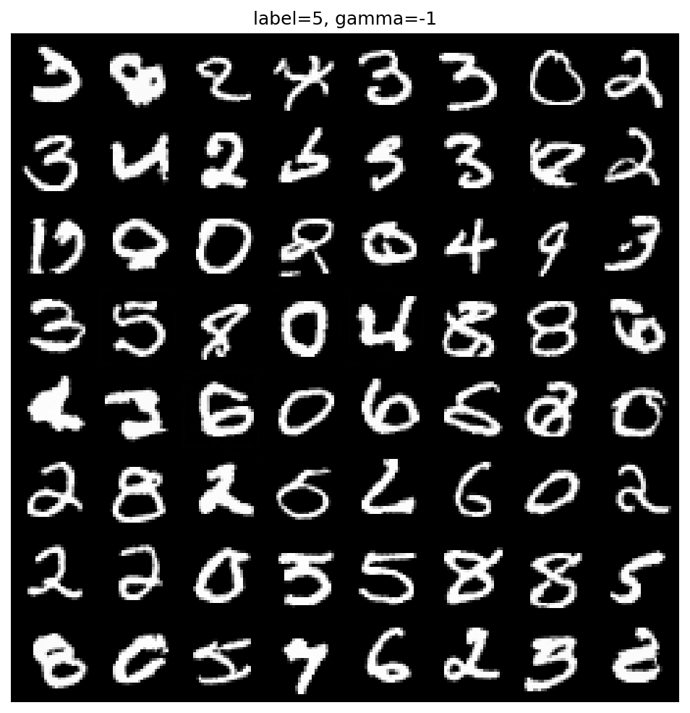  γ = −1 (무조건부와 동일) | 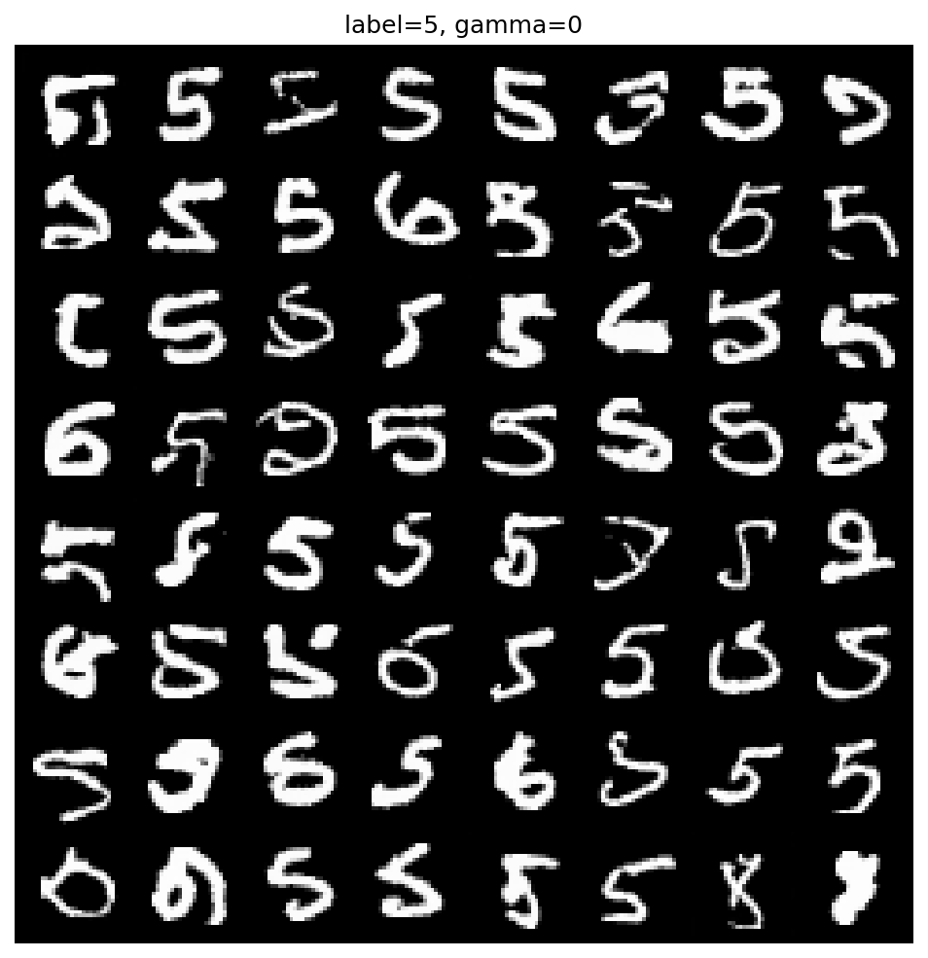  γ = 0 (순수 조건부)
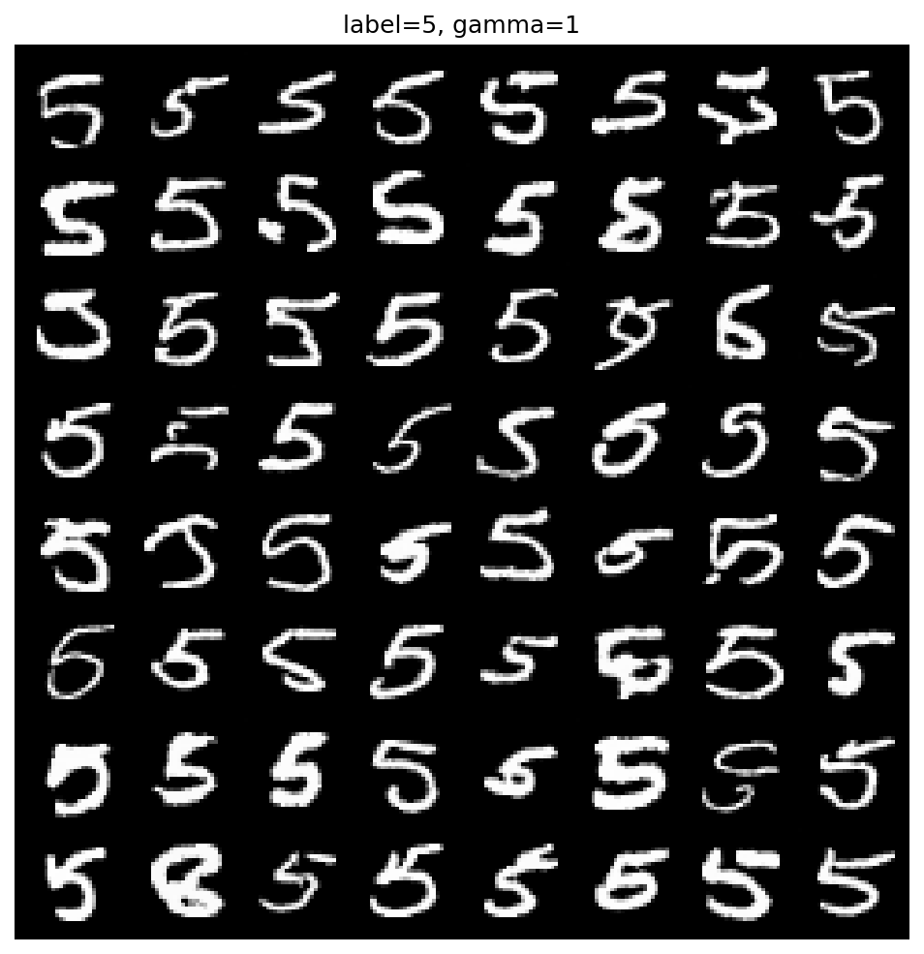  γ = 1 | 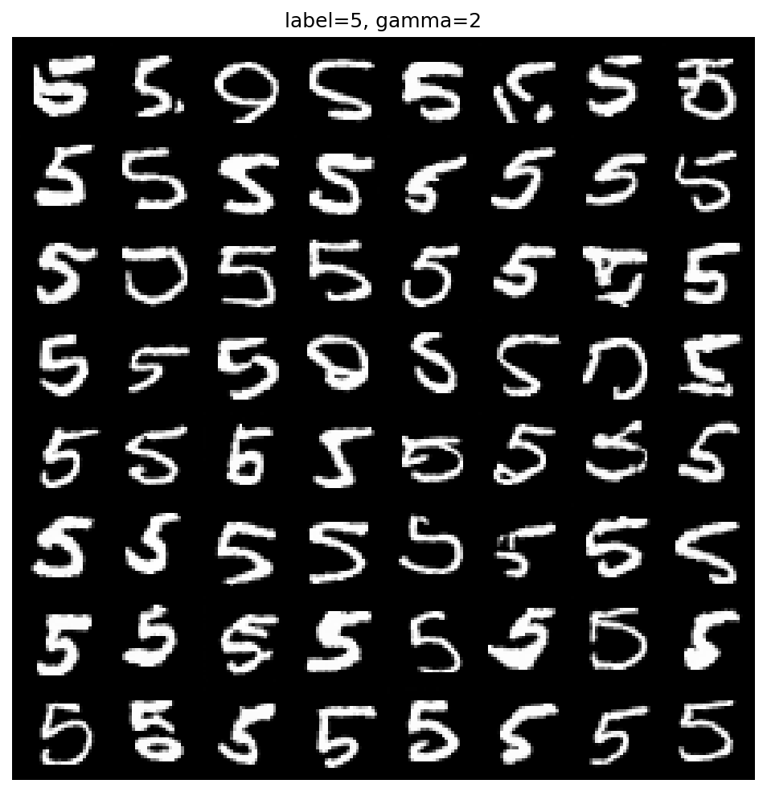  γ = 2
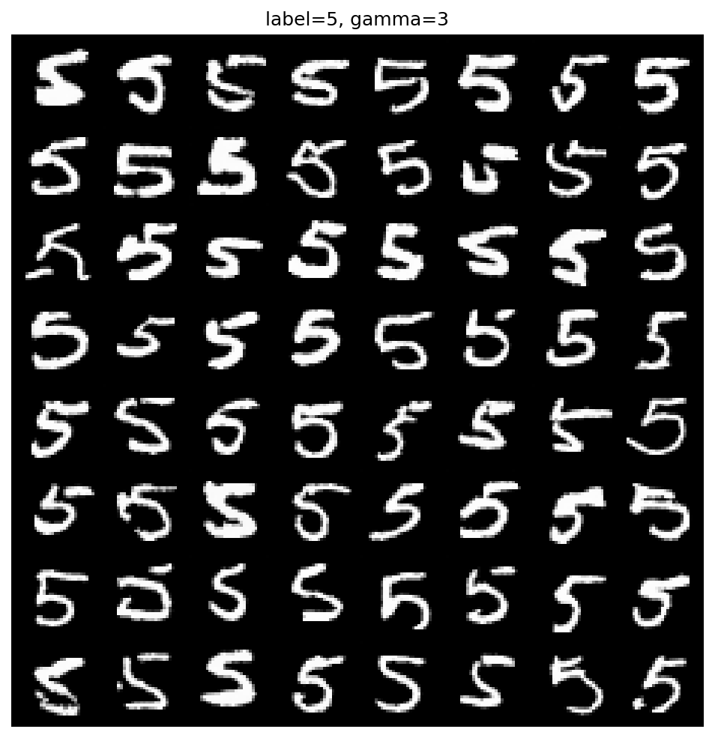  γ = 3 | 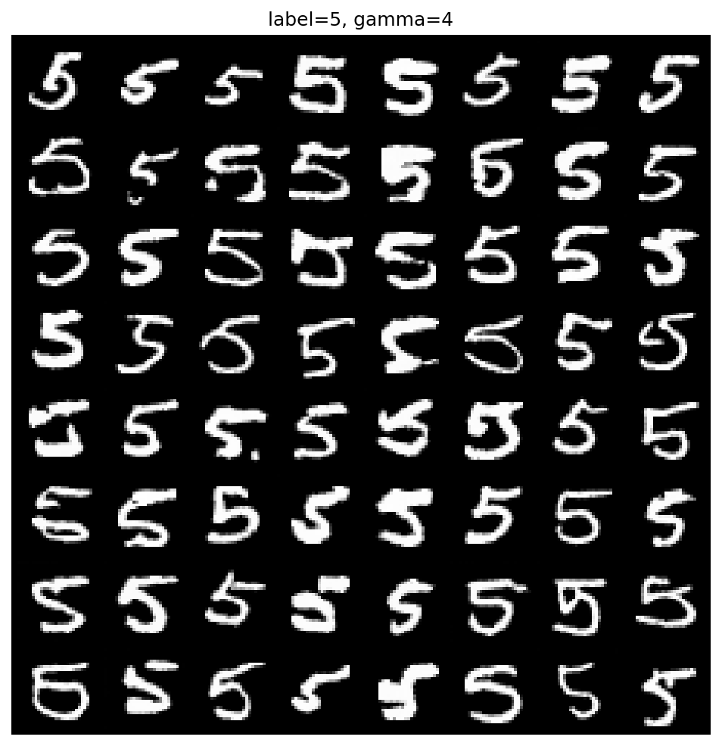  γ = 4
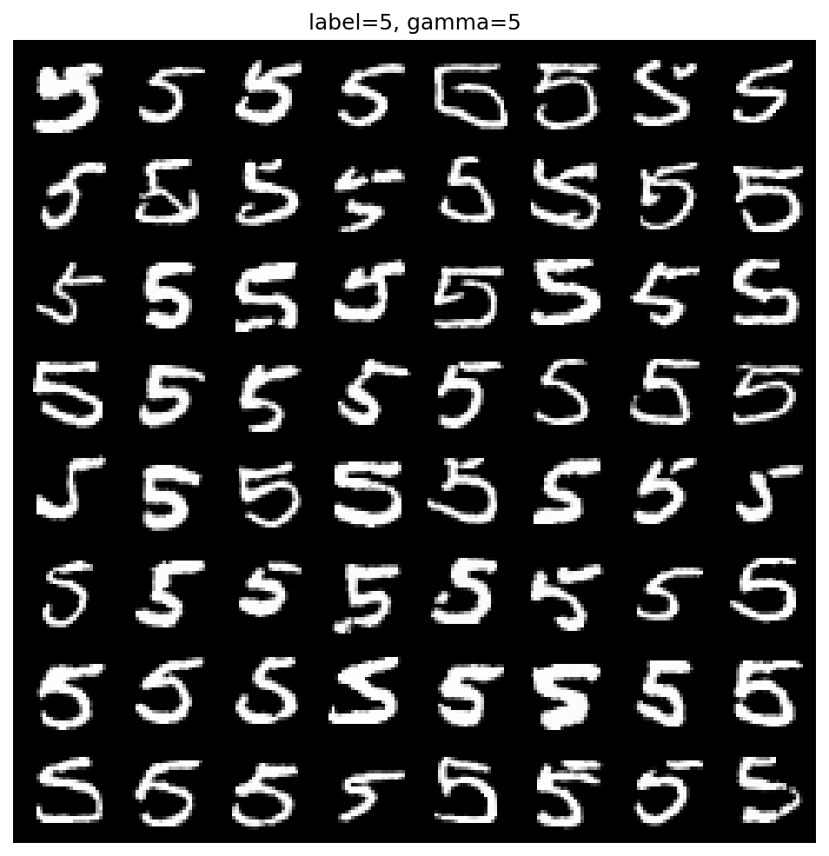
γ = 5
그림 2. γ 값에 따른 조건부 생성 결과 (label = 5)

4.1 γ별 관찰
γ | 관찰된 결과
−1 | 라벨이 완전히 무시되어 3, 0, 2, 8, 6 등 임의의 숫자가 생성됨. 무조건부 생성과 사실상 동일하며, 이론적 예측과 정확히 일치한다.
0 | 대부분 5가 생성되지만 6, 9, 8로 보이는 오생성 샘플이 눈에 띄게 섞여 있다. 반면 필체(기울기·굵기·형태)의 다양성은 가장 크다.
1 | 거의 전부 5로 생성된다. 애매한 샘플이 소수 남아 있으나 γ = 0 대비 확연히 감소하였고, 다양성은 여전히 높게 유지된다.
2 | 대부분 명확한 5이며 예외 샘플은 극소수이다. 획이 조금씩 굵어지기 시작한다.
3 | 사실상 전부 또렷한 5이다. 획이 굵고 진해지며 샘플 간 형태가 서로 비슷해지기 시작한다.
4 | 전부 5이지만 획이 과도하게 굵어지고 일부 샘플은 뭉개진(blob) 형태로 왜곡된다.
5 | 전부 5이며 대비가 가장 강하다. 샘플 간 형태가 수렴하여 다양성이 뚜렷하게 감소한다.

4.2 γ의 의미와 품질–다양성 트레이드오프
실험 결과 γ가 증가할수록 다음의 경향이 일관되게 나타났다.
- 클래스 일치도(생성된 샘플이 실제로 5인 비율)는 단조 증가한다.
- 필체의 다양성은 감소하며, γ ≥ 4에서는 샘플들이 서로 비슷한 형태로 수렴한다.
- γ ≥ 4에서는 획의 과포화·왜곡이라는 부작용이 나타난다.
이는 CFG가 조건부 분포를 p(x|y)·p(y|x)^γ 형태로 날카롭게 만들기 때문이다. γ가 클수록 분포의 모드(mode) 근처 샘플만 남게 되어 클래스 정확도는 올라가지만 표현의 다양성은 희생된다. 본 실험에서는 γ = 2~3이 "정확한 5"와 "자연스러운 필체"의 균형점이었다.

5. Exploration 1: 가까운 잠재 코드로 비슷한 이미지를 생성할 수 있는가?

5.1 실험 방법
조건부 샘플링(label = 7, γ = 2)으로 생성한 이미지 8장을 원본으로 삼았다. 이를 확산 스텝 t까지 순방향으로 노이즈화한 뒤 작은 교란(0.1 · N(0, I))을 추가하고, 다시 t → 0으로 조건부 디노이징하여 원본과 비교하였다. t ∈ {20, 50, 100, 150}에 대해 반복하였다.
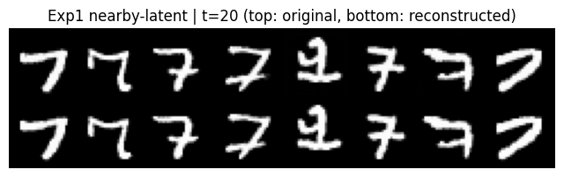
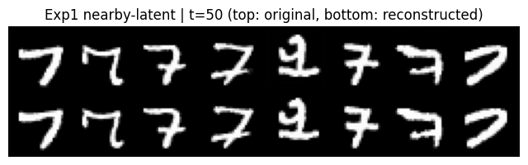
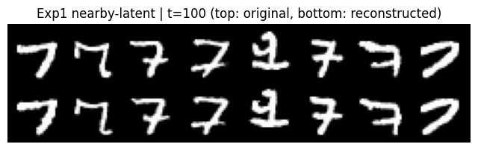
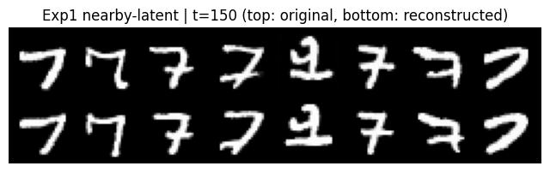
그림 3. t = 20, 50, 100, 150에서의 재생성 결과 (위: 원본, 아래: 복원)

5.2 관찰
- t = 20 ~ 50: 복원 결과가 원본과 거의 픽셀 단위로 동일하다.
- t = 100: 여전히 같은 형태의 7이 복원되며 미세한 획 차이만 존재한다.
- t = 150: 숫자의 정체성(같은 7, 같은 전체 구도)은 유지되지만 획의 두께나 꺾임 등 세부가 조금씩 달라진다.

5.3 해석 및 답변
결론적으로 가까운 잠재 코드에서는 비슷한 이미지가 생성된다. 그 이유는 다음과 같다.
- 본 스케줄에서는 t = 150일 때도 ᾱ_t ≈ 0.32로, 신호 성분의 진폭 √ᾱ_t ≈ 0.57이 남아 있다. 즉 노이즈화된 x_t가 여전히 원본의 전체 구조 정보를 상당 부분 담고 있다.
- 역확산 과정의 결정적 성분(평균 μ)이 x_t에 남아 있는 구조를 따라가므로, 가까운 잠재는 가까운 이미지로 매핑된다.
- 추가한 교란(0.1)의 크기가 해당 스텝의 노이즈 표준편차에 비해 작아 다른 모드로 점프시키지 못한다.
t와 조건부/무조건부 여부에 따라 결과는 달라진다. t가 커질수록 남아 있는 신호가 줄어 복원의 자유도(다양성)가 커지므로, t는 "원본을 얼마나 잊을지"를 조절하는 손잡이 역할을 한다. 작은 t는 복원(reconstruction)에, 큰 t는 같은 클래스 내 변형(variation) 생성에 가깝다. 또한 조건부 디노이징은 클래스를 고정해 주므로 큰 t에서도 7에서 벗어나지 않지만, 무조건부로 디노이징한다면 큰 t에서 다른 숫자로 이탈할 가능성이 커진다.

6. Exploration 2: 확산 모델이 구멍을 채울 수 있는가?

6.1 실험 방법
조건부 샘플링(label = 8, γ = 2)으로 생성한 이미지의 윗절반(14행)을 마스킹한 뒤 두 가지 방식으로 복원을 시도하였다.
- 단순(simple) 방식: 마스킹된 이미지를 스텝 t까지 노이즈화한 뒤 그대로 t → 0으로 디노이징한다.
- RePaint 방식: 매 역확산 스텝마다 보존 영역(아랫절반)을 해당 스텝의 노이즈 레벨에 맞게 노이즈화한 원본으로 강제 재고정하여, 모델이 구멍 영역만 생성하도록 제약한다.
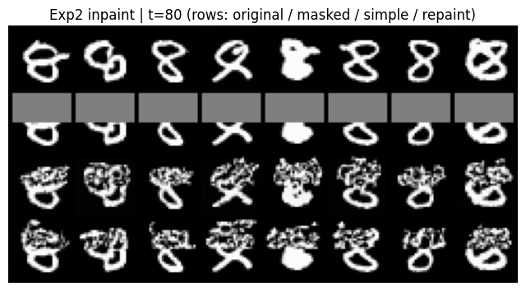
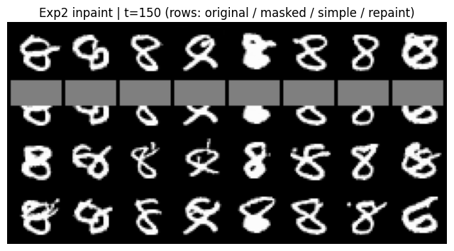
그림 4. t = 80 (위), t = 150 (아래) 인페인팅 결과. 각 행: 원본 / 마스킹 / 단순 / RePaint

6.2 관찰
- t = 80: 단순·RePaint 방식 모두 윗절반에 노이즈 얼룩(speckle)이 남아 구멍이 깨끗하게 채워지지 않았다. 아랫절반의 원본 구조는 유지된다.
- t = 150: 두 방식 모두 윗절반에 일관된 획이 생성되어 완전한 8 형태로 복원되는 샘플이 많아졌다. RePaint 방식은 아랫절반이 원본과 더 일치하며, 단순 방식은 일부 샘플이 6 등 다른 형태로 이탈하였다.

6.3 해석 및 답변
확산 모델은 구멍을 채울 수 있으나, 두 가지 조건이 필요하다. 첫째로 t가 충분히 커야 하고, 둘째로 RePaint식 재고정이 있으면 원본에 더 충실한 결과를 얻는다.
- 마스킹된 영역(값 0)은 학습 분포에 존재하지 않는 out-of-distribution 입력이다. t가 작으면 남은 역확산 스텝 수가 적어 모델이 이 이질적인 영역을 실제 획으로 재구성할 기회가 부족하여 얼룩이 그대로 남는다.
- t가 크면 구멍 영역이 자연스러운 노이즈 수준으로 덮이고, 충분한 스텝 동안 모델의 prior(8의 형태에 대한 지식)와 주변 문맥(아랫절반)에 맞춰 새로운 획을 생성할 수 있다.
- RePaint가 더 충실한 이유는 매 스텝 보존 영역을 원본으로 재고정하여 "구멍만 생성"하도록 제약하기 때문이다. 보존 영역을 x₀ 그대로가 아니라 해당 스텝에 맞게 노이즈화하여 넣는 것은, 중간 스텝의 입력이 모델이 학습한 노이즈 분포와 일치해야 하기 때문이다.
t와 조건부 여부에 따라 결과는 달라진다. t는 "채움 품질"과 "원본 보존" 사이의 트레이드오프를 만들며, 지나치게 크면 보존해야 할 부분까지 새로 그려질 수 있다(단순 방식에서 관찰된 이탈이 그 예이다). 또한 조건부 샘플링(label = 8)은 채워지는 내용이 8이 되도록 유도하므로 무조건부보다 성공률이 높다.

7. 결론
- ε-추정 DDPM과 Classifier-Free Guidance를 구현하고 MNIST에서 무조건부·조건부 생성이 정상적으로 동작함을 확인하였다.
- γ는 무조건부 예측에서 조건부 예측 방향으로의 외삽 강도이며, γ 증가는 클래스 정확도 향상과 다양성 감소라는 트레이드오프를 만든다. 본 실험에서는 γ = 2~3이 균형점이었다.
- γ = −1에서 라벨이 실제로 무시되어 무조건부 생성과 동일한 결과가 나온 것은 CFG 결합식이 올바르게 구현되었음을 보여주는 직접적인 증거이다.
- 노이즈화 스텝 t는 "원본을 얼마나 기억할지"를 조절하는 손잡이로 작동하며, 작은 t는 복원에, 큰 t는 같은 클래스 내 변형 생성에 대응한다.
- 인페인팅은 t가 충분히 크고 RePaint식 재고정을 사용할 때 가장 자연스러운 결과를 얻을 수 있음을 확인하였다.

